Міністерство освіти і науки України
Національний технічний університет України
«Київський політехнічний інститут ім. Ігоря Сікорського»
Факультет інформатики та обчислювальної техніки
Кафедра обчислювальної техніки

Лабораторна робота №5
З дисципліни «Архітектура компʼютерів 2»

ВИКОНАВ:
студент ІІІ курсу ФІОТ
Групи ІО-83
Веселовський А.

ПЕРЕВІРИВ:
Нікольський С.

Київ 2020 р.

hello.c
#include <linux/init.h>
#include <linux/module.h>
#include <linux/moduleparam.h>
#include <linux/printk.h>
#include <linux/types.h>

MODULE_AUTHOR("Veselovskyy <veselovskyy755@ukr.net>");
MODULE_DESCRIPTION("Hello, world in Linux Kernel Training");
MODULE_LICENSE("Dual BSD/GPL");

static uint counter = 1;
module_param(counter, uint, S_IRUGO);
MODULE_PARM_DESC(counter, "This is number of hello world");

static int __init hello_init(void)
{
uint i = 0;
pr_info("Input %d\n", counter);

if(counter == 0) {
pr_warn("You cannot enter 0");
} else {
if(counter >= 5 && counter <= 10) {
pr_warn("You should enter number less than 5");
} else {
if(counter > 10) {
pr_err("The parameter is greater than 10");
pr_info("");
return -EINVAL;
}
}
}

for (i = 0; i < counter; i++) {
pr_info("Hello, world!\n");
}

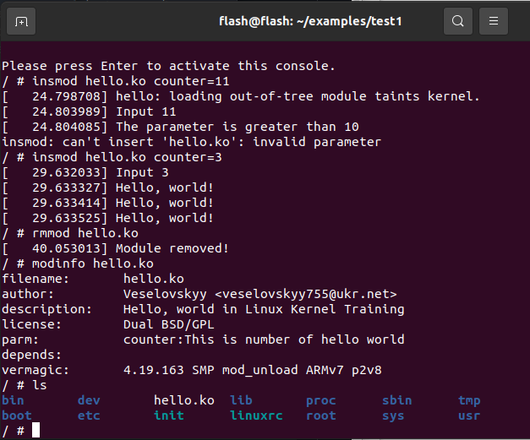
pr_info("");
return 0;
}

static void __exit hello_exit(void)
{
pr_info("Module removed!\n");
}

module_init(hello_init);
module_exit(hello_exit);

Посилання на репозиторій

https://github.com/AndriyVeselovskyy/AK-5

